Aclaración N°2- 26052022
Consulta:
- En memoria se menciona que tanto el Rack nuevo como el Rack existente en planta baja se centralizan en un Rack principal. ¿Se deben suministrar esos enlaces? En caso afirmativo, ¿cuál es la distancia a cubrir y en qué topología lo plantean?
- En memoria se solicita la instalación de CCTV, ¿nos podrían suministrar algún recaudo gráfico con la ubicación y cantidad de cámaras solicitadas en el proyecto?
- En las referencias del plano L11 se especifica que los puestos de datos son simples mientras en memoria se detalla que son dobles. Favor de aclarar cantidad de RJ45 por puesto

Respuesta:

- Se deben suministrar. La distancia es de 97 metros y se canalizará por bandejas existentes.
- Se solicitará solo una cámara, ubicada en el pasillo de planta alta. Las canalizaciones serán por bandejas existentes. Adjunto imágen de lámina L11.
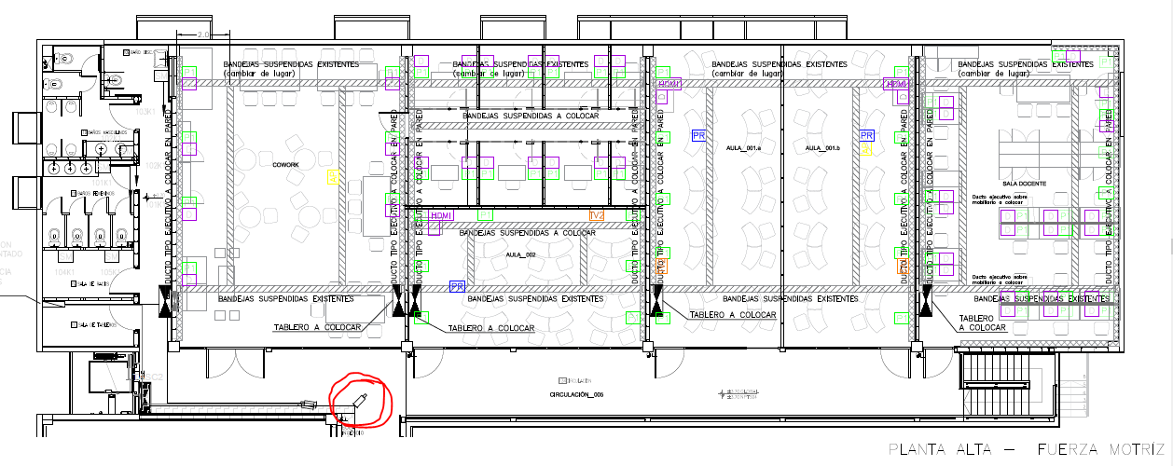
- Realizar la cotización con la cantidad de puestos que se indican en los planos

